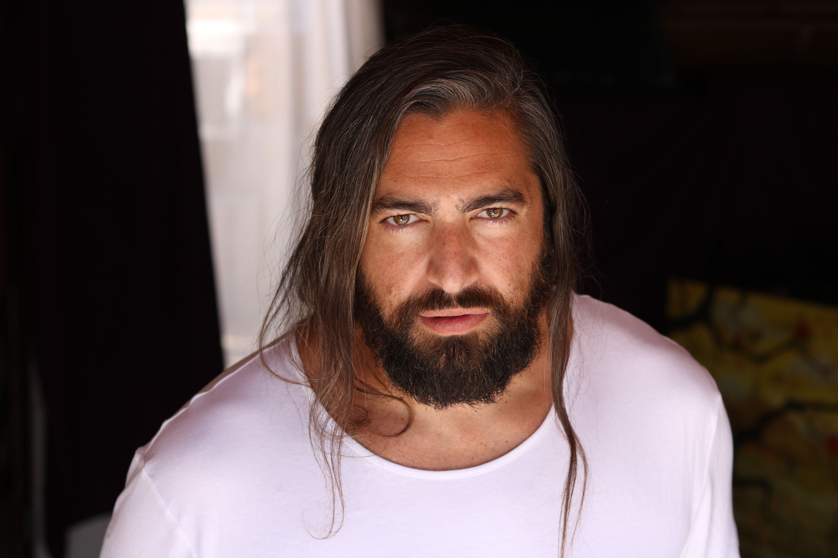
Kadu De Rosa

Contato Cabelo Castanho claro
+1347-444-7129 Altura 1,93cm
kduzao84@gmail.com Corpo Atlético
@kaduderosa Olhos Mel

TV
Gotham Narrow’s Gang FOX
Bull Jury CBS
The Blacklist: Redemption Prisoner NBC
Power Mexican Cartel Starz
A Crime To Remember Dancer Discovery ID
Filme
The Dirty Animal Warren Kyle Stephens
Finding Brooklyn Ian Laura Wichman
The Cook Sebastian Jason Azziz
Like a Chicken in The Pot Ahmik Taishu Wang
Mi Amigo Javier Darius Dawson
Placebo Hearth Sergio Rodney Ferrer
The Irishman Featured Martin Scorsese
Seriados
Brazzy Jazzy Douglas Steve Becker
Mirage Mugger 32nd St. Prod.
The Fever Gangster Fever Prod
Teatro
The Rainmaker Bill Starbuck Stella Adler Studios
A View From The Bridge Rodolpho Stella Adler Studios
Educação & Treino
Técnica Chubbuck Jonna Johnson Aulas Particulares
Mestre da Técnica de Atuação Deborah Kym Stella Adler - Nova Iorque
Técnica de Atuação 3 Deborah Kym Stella Adler - Nova Iorque
Técnica de Atuação 2 Deborah Kym Stella Adler - Nova Iorque
Técnica de Atuação 1 Deborah Kym Stella Adler - Nova Iorque
Estudo de Cena 1 Jon Korke Stella Adler - Nova Iorque
Estudo de Cena 2 Jon Korke Stella Adler - Nova Iorque
Estudo de Cena 3 Jon Korke Stella Adler - Nova Iorque
Voice Over 101 Bruce Kronenberg Stella Adler - Nova Iorque
Atuação para Filme&TV Alberto Bonilla Stella Adler - Nova Iorque
On Camera Master Class Todd Thaller Stella Adler - Nova Iorque
Monólogo Intensivo Chris Santangelo Deena Levy Studios
“Mais do que Atuação” Deena Levy Deena Levy Studios
Combate de Palco & Acrobacias Demetrius Angelo NY Action Actors Academy
Habilidades Extras
Fluente em inglês, português e espanhol. Ex-modelo. Treinado em combate de palco e acrobacias em geral. Lutas jiu-jitsu, muai thai e boxe. Manuseio de armas (rifle, arma militar e pistolas). Cavaleiro de cavalos. Surfista e Snowboarder. Natação. Jogador de basquete, vôlei e futebol.

